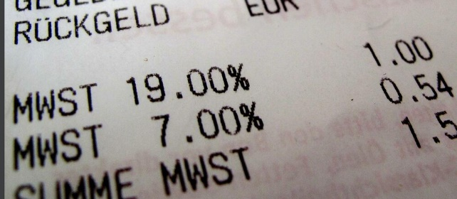Grundsatz ermäßigter UmSt-Satz:

7% auf grundlegende Produkte des Alltages, beispielsweise Grundnahrungsmittel oder Bücher.

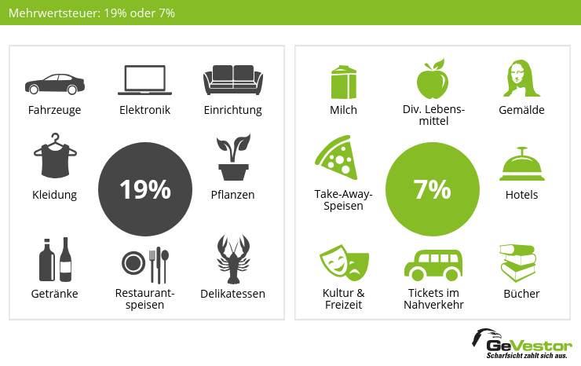

Warum einfach, wenn’s auch kompliziert geht!

Ein Bild, das Diagramm enthält.
